O B R A Z L O Ž E NJ E

- P R A V N I O S N O V

Pravni osnov za donošenje izmjena i dopuna Budžeta/Proračuna Općine Vareš za 2017. godinu sadržan je u članu 37. Zakona o budžetima/proračunima u Federaciji Bosne i Hercegovine ("Službene novine Federacije Bosne i Hercegovine", broj:102/13, 9/14, 13/14, 8/15, 91/15, 102/15 i 104/16), članu 13. i 18. Zakona o principima lokalne samouprave u Federaciji Bosne i Hercegovine ("Službene novine Federacije Bosne i Hercegovine", broj: 49/06) i članu 22. tačka 3. Statuta Općine Vareš - prečišćeni tekst, broj: 01-162/12 od 11.09.2012. godine.

- R A Z L O Z I ZA D O N O Š E NJ E

Na osnovu člana 33. Statuta Općine Vareš – prečišćeni tekst, broj: 01-162/12 od 11.09.2012. godine Općinskom vijeću dostavlja se Prijedlog Izmjena i dopuna budžeta/proračuna Općine Vareš za 2017. godinu koji je rezultat sljedećeg:

- Uvećanje budžeta/proračuna po osnovu primljeni tekući transferi od Federacije.

- PROCJENA PRIHODA I PRIMITAKA

R.BR. | Glavna kategorija | VRSTA PRIHODA | Plan budžeta/proračuna za 2017. | + povećanje - smanjenje | Izmjene i dopune za 2017. | Postotak učešća %
-1- | -2- | -3- | -4- | -5- | -6- | -7-
I | 710000 | PRIHODI OD POREZA | 1.408.100 | 0 | 1.408.100 | 30,02%
II | 720000 | NEPOREZNI PRIHODI | 1.413.700 | 0 | 1.413.700 | 30,14%
III | 730000 | TEKUĆI TRANSFERI | 919.000 | 950.000 | 1.869.000 | 39,84%
IV | 810000 | KAPITALNI PRIMICI | 0 | 0 | 0,00 | 0,00%
SVE UKUPNO I+II+III+IV |  |  | 3.740.800 | 950.000 | 4.690.800 | 100,00%

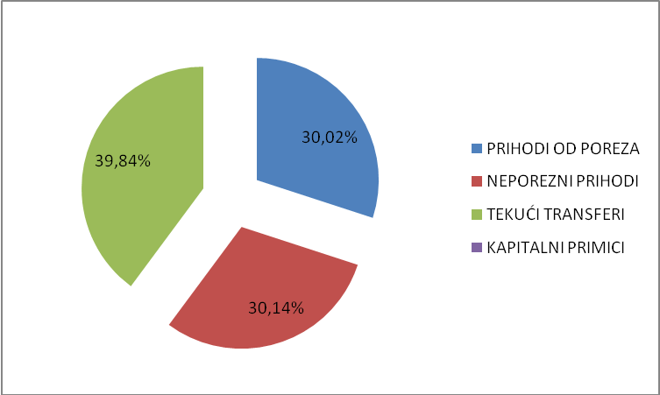

I Prihodi od poreza, ekonomski kod 710000, ostali su nepromjenjeni.

II Neporezni prihodi, ekonomski kod 720000, ostali su nepromjenjeni.

III Tekući transferi (transferi i donacije), ekonomski kod 730000, iznos od 919.000,00 KM zamijenjen je iznosom od 1.869.000,00KM, što predstavlja povećanje za 950.000,00 KM ili 103,37%. Navedeno povećanje se odnosi na:
- Primljeni tekući transferi od ostalih razina/nivoa vlasti, ekonomski kod 732000, povećani su sa iznosa od 700.000,00 KM na iznos od 1.650.000,00 KM, što predstavlja povećanje za 950.000,00 KM ili 135,71%, a odnosi se na primljeni tekući transfer od Federacije;

IV Kapitalni primici, ekonomski kod 810000, ostali su nepromjenjeni.

- PROCJENA RASHODA I IZDATAKA
R.BR. | Glavna kategorija | VRSTA RASHODA | Plan budžeta/proračuna za 2017 | + povećanje - smanjenje | Izmjene i dopune za 2017. | Procenat učešća %
I | 611000 | PLAĆE I NAKNADE TROŠKOVA ZAPOSLENIH | 1.171.300,00 | 0,00 | 1.171.300,00 | 24,97%
II | 612000 | DOPRINOSI POSLODAVCA I OSTALI DOPRINOSI | 101.700,00 | 0,00 | 101.700,00 | 2,17%
III | 613000 | IZDACI ZA MATERIJAL, SITAN INVENTAR I USLUGE | 1.188.520,00 | 10.000,00 | 1.198.520,00 | 25,55%
IV | 614000 | TEKUĆI GRANTVOI I DR.TEKUĆI RASHODI | 1.231.400,00 | 65.000,00 | 1.296.400,00 | 27,64%
V | 615000 | KAPITALNI GRANTOVI | 0 | 0,00 | 0 | 0,00%
VI | 616000 | IZDACI ZA KAMATE I OSTALE NAKNADE | 18.900,00 | 0,00 | 18.900,00 | 0,40%
VII | 820000 | KAPITALNI IZDACI | 0,00 | 0,00 | 0 | 0,00%
VIII | 530000 | IZVORI SREDSTAVA REZERVI | 28.980,00 | 0,00 | 28.980,00 | 0,62%
IX | 590000 | VIŠAK PRIHODA NAD RASHODIMA | 0,00 | 875.000,00 | 875.000,00 | 18,65%
SVE UKUPNO I+II+III+IV+V+VI+VII+VIII |  |  | 3.740.800,00 | 950.000,00 | 4.690.800,00 | 100,00%

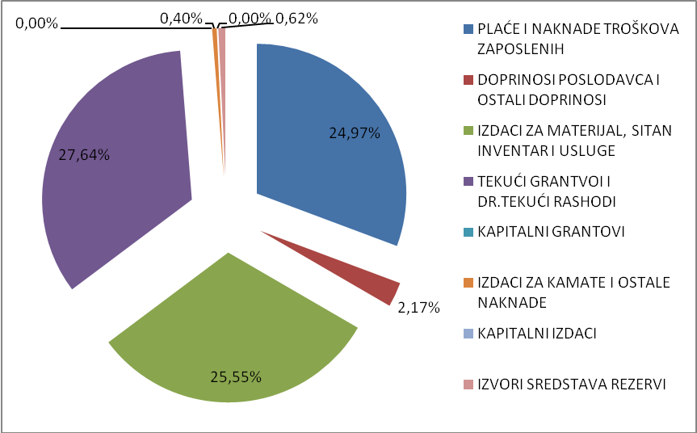

I Plaće i naknade troškova zaposlenih, ekonomski kod 611000, ostali su nepromjenjeni.

II Doprinosi poslodavca i ostali doprinosi, ekonomski kod 612000, ostali su nepromjenjeni.

III Izadaci za materijal, sitan inventar i usluge, ekonomski kod 613000, povećani su sa iznosa od 1.188.520,00 KM na iznos od 1.198.520,00 KM, što predstavlja povećanje za 10.000,00 KM ili 0,84%. Navedeno povećanje odnosi se na:
- Mjesne zajednice, ekonomski kod 613991, povećani su sa iznosa od 25.000,00 KM na iznos od 35.000,00 KM, što predstavlja povećanje za 10.000,00 KM ili 40,00 %.
IV Tekući grantovi i dr. tekući rashodi, ekonomski kod 614000, povećani su sa iznosa 1.231.400,00 KM na iznos od 1.296.400,00 KM, što predstavlja povećanje od 65.000,00 KM ili 5,28%. Navedeno povećanje odnosi se na:
- Tekući grantovi drugim nivoima vlasti, ekonomski kod 614100, povećani su sa iznosa 237.300,00 KM na iznos od 277.300,00 KM, što predstavlja povećanje od 40.000,00 KM ili 16,86%, a odnosi se na transfer za Centar za socijalni rad.
- Grantovi neprofitnim organizacijama, ekonomski kod 614300, povećani su sa iznosa 222.600,00 KM na iznos od 247.600,00 KM, što predstavlja povećanje od 25.000,00 KM ili 11,23%, a odnosi se na grantovi neprofitnim organizacijama (učešće u sufinanciranju vjerskih zajednica u iznosu od 20.000,00 KM i transfer za Malu školu Vareš u iznosu od 5.000,00).

V Kapitalini grantovi, ekonomski kod 615000, ostali su nepromijeni.

VI Izdaci za kamate i ostale naknade, ekonomski kod 616000, ostali su nepromjenjeni.

VII Kapitali izdaci, ekonomski kod 820000, ostali su nepromjenjeni.

VIII Izvori sredstava rezervi, ekonomski kod 530000, ostali su nepromjenjeni.

IX Neraspoređeni višak prihoda i rashoda, ekonomski kod 590000, povećani su sa iznosa od 0,00 KM na iznos od 875.000,00 KM, što predstavlja povećanje za 875.000,00 KM, a odnosi se na stavku neraspoređeni višak prihoda (pokriće dijela gubitka iz ranijih godina).

- F I N A N S I J S K I E F E K T I

Financijski efekat Prijedloga Izmjena i dopuna budžeta/proračuna Općine Vareš za 2017. godinu uvećava prihodovnu i rashodovnu stranu budžeta/proračuna Općine Vareš za 2017. godinu.

Na osnovu naprijed navedenog predlažem da Općinsko vijeće usvoji Izmjene i dopune Budžeta/Proračuna za 2017. godinu.

Legenda:

Stručna služba OV i ON | - Stručna služba Općinskog vijeća i Općinskog načelnika
Služba za PU, U, PiF | - Služba za prostorno uređenje, urbanizam, privredu i financije
Služba za OU, DD i BIZ | - Služba za Opću upravu, društvene djelatnosti i boračko- invalidsku zaštitu
Služba za CZ | - Služba za civilnu zaštitu

PREDLAGAČ:
OPĆINSKI NAČELNIK
Marošević Zdravko

